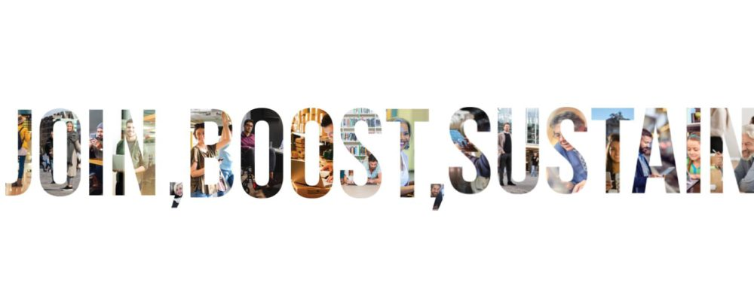
Firenze dopo aver aderito a JOIN, BOOST, SUSTAIN (https://ec.europa.eu/digital-single-market/en/news/join-boost-sustain-european-way-digital-transformation-cities-and-communities), l’iniziativa sostenuta dalla Commissione Europea per unire le forze e promuovere la trasformazione digitale sostenibile nelle città europee, ne diventa portavoce per condividere alcuni principi ed azioni comuni per utilizzare al meglio le tecnologie digitale al fine di migliorare la qualità della vita dei cittadini in Europa.
"È tempo di espandersi, perché la rivoluzione digitale dell'Europa sta già avvenendo nelle sue città. L'iniziativa "Join, Boost, Sustain" è l'ingranaggio essenziale per incoraggiare una maggiore collaborazione a tutti i livelli di governance. È così che possiamo avviare in misura molto maggiore l'adozione di servizi digitali, di applicazioni e scelte di mobilità urbana intelligente, soluzioni di efficienza energetica e alloggi sostenibili. Come vicepresidente della rete di grandi città in Europa, sono orgoglioso di essere una parte fondamentale per far sì che ciò accada e non vedo l'ora di continuare a lavorare con tutti gli altri partner per portare i vantaggi del digitale a più persone " ha affermato il Sindaco Nardella nell’incontro a Porto lo scorso 31 gennaio.
Oggi, come non mai, la trasformazione digitale diventa un’opportunità per riparare e preparare la prossima generazione EU

